**1. 连接开发板需要的工具**

1. Ubuntu安装adb及fastboot工具

$ sudo apt-get install android-tools-adb -y

$ sudo apt-get install android-tools-fastboot -y

连接hikey960开发板，使用

$ adb devices

查看设备。

1. adb devices出现？？？ no permissions

List of devices attached

???????????? no permissions

lsusb查看一下USB设备

发现如下:

Bus 001 Device 008: ID 18d1:9025 Google Inc.

创建一个51-android.rules文件

$ sudo gedit /etc/udev/rules.d/51-android.rules

输入内容如下：

SUBSYSTEM=="usb", ATTR{idVendor}=="18d1", ATTRS{idProduct}=="9025", MODE="0666", GROUP="plugdev"

然后进行授权操作：

$ sudo chmod a+r /etc/udev/rules.d/51-android.rules

现在adb devices仍然出现上述问题，需要重启udev

$ sudo service udev restart

重新拔插一下数据线，再执行一下adb devices:

List of devices attached

5XXXXXX2 device

**2. 安装google chrome和vysor**

1. 在Ubuntu中安装google chrome

$ sudo wget http://www.linuxidc.com/files/repo/google-chrome.list -P /etc/apt/sources.list.d/

$ wget -q -O - https://dl.google.com/linux/linux_signing_key.pub | sudo apt-key add -

$ sudo apt-get update

$ sudo apt-get install google-chrome-stable

$ google-chrome-stable

1. 安装lantern

Ubuntu访问<https://github.com/getlantern/lantern>，下载lantern-installer-64-bit.deb

$ sudo apt install gdebi-core

$ sudo gdebi lantern-installer-64-bit.deb

1. 启动lantern

$ lantern

1. 安装vysor

启动google chrome，在谷歌商店中搜索vysor并安装

连接hikey960系统启动后，可以进入手机操作界面

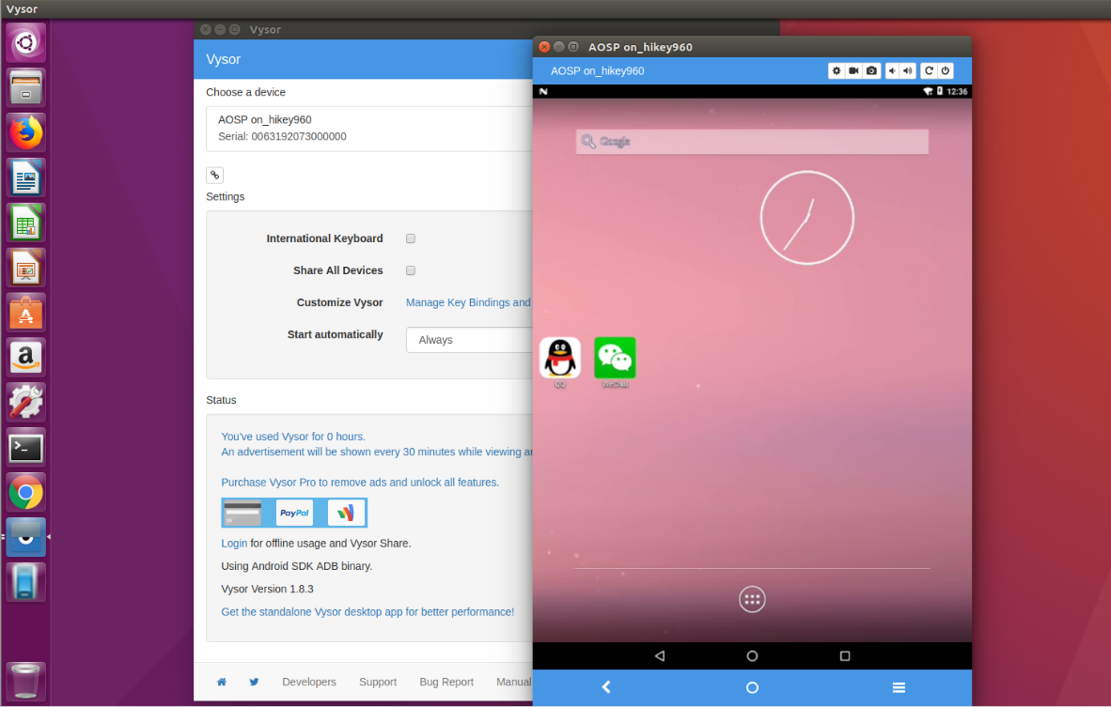

**3. 负载收集**

1. 连接hikey960开发板（每次重启开发板最好都运行一下重新挂载）

$ adb root

$ adb remount

$ adb shell (进入手机命令行)

（蓝色命令为在hikey960命令行执行的命令，黑色为在Ubuntu上执行的）

$ mount –o remount,rw / （重新挂载根目录为可读写）

$ su （超级用户）

$ df –h (可以看到 /data分区挂载的设备为 /dev/block/sdd13)

1. 在手机命令行操作，进入data文件夹，创建tmp文件夹用于存放收集的负载输出文件

$ cd data

$ mkdir tmp

$ cd tmp

1. 应用安装负载收集 (以安装QQ为例)

下载需要安装的应用apk文件，如qq.apk, wechat.apk等等，放到Ubuntu新建的某个目录下。

先在hikey960的命令行上运行blktrace (在创建的tmp目录下执行)：

$ blktrace -d /dev/block/sdd13 -o qq_ins (收集该设备接收的负载)

同时在Ubuntu中存放应用apk文件的目录下打开命令行，运行如下命令安装应用

$ adb install qq.apk

应用安装完成之后命令行会显示success，同时Ctrl+c停止hikey960命令行运行的blktrace，会在hikey960的tmp目录下生成blktrace.qq_ins.0，blktrace.qq_ins.1，blktrace.qq_ins.2···blktrace.qq_ins.7共八个文件（每个核生成一个文件）。

在hikey960命令行运行blkparse：

$ blkparse -i qq_ins -d qq_ins.out (生成qq_ins.out 文件)

$ blkparse -i qq_ins -f "%5T.%9t, %d, %S\n" -a complete -o qq_ins.txt （生成格式化的qq_ins.out文件，负载信息）

运行btt解析：

$ btt -i qq_ins.out -B qq_ins_off (生成请求起始扇区与结束扇区文件)

使用ls 命令查看，会生成qq_ins_off_81,6_w.dat，qq_ins_off_81,6_r.dat，qq_ins_off_81,6_c.dat 分别是写请求，读请求和全部请求（读写结合）。

$ btt -i qq_ins.out -q qq_ins_q2c

(生成请求响应延时文件qq_ins_q2c_81,6_q2c.dat)

在Ubuntu中新建文件夹，如trace_out，进入该文件夹打开命令行，执行命令将hikey960中生成的文件拷贝进来

$ adb pull /data/qq_ins_off_81,6_w.dat

$ adb pull /data/qq_ins_off_81,6_r.dat

$ adb pull /data/qq_ins_off_81,6_c.dat

$ adb pull /data/qq_ins_q2c_81,6_q2c.dat

得到应用安装负载收集的文件。

1. 应用运行负载收集

使用vysor控制手机界面，运行应用的同时运行blktrace命令，运行完成Ctrl+c停止blktrace运行，负载收集与解析操作与上一步相同，得到负载收集文件。之后可以用python脚本绘图分析。